安装篇
第一次安装使用只需要设置采集关键词、添加马甲就可以自动采集发布数据了
- 进入论坛后台采集插件 采集管理
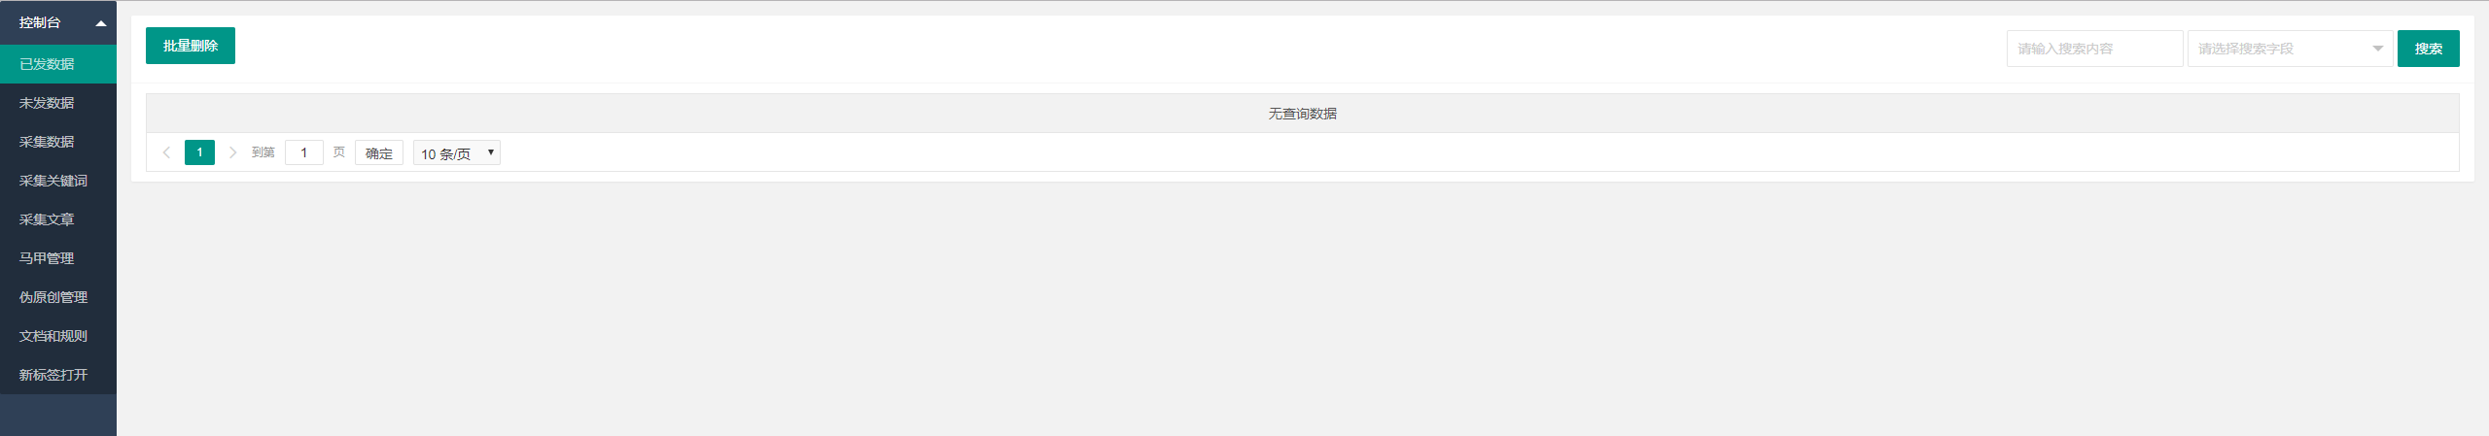
- 点击采集关键词，会自动导入系统默认添加的采集关键词 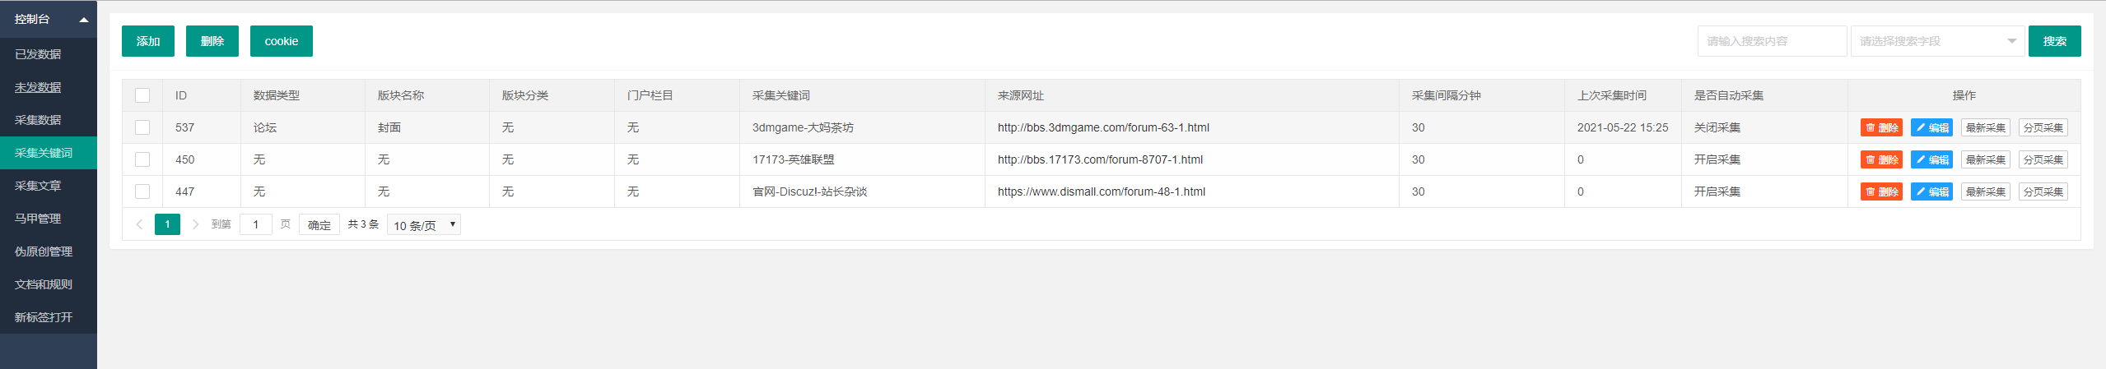
- 点击关键词 操作 编辑，若不想采集系统默认添加的关键词，后边会介绍自定义添加采集关键词
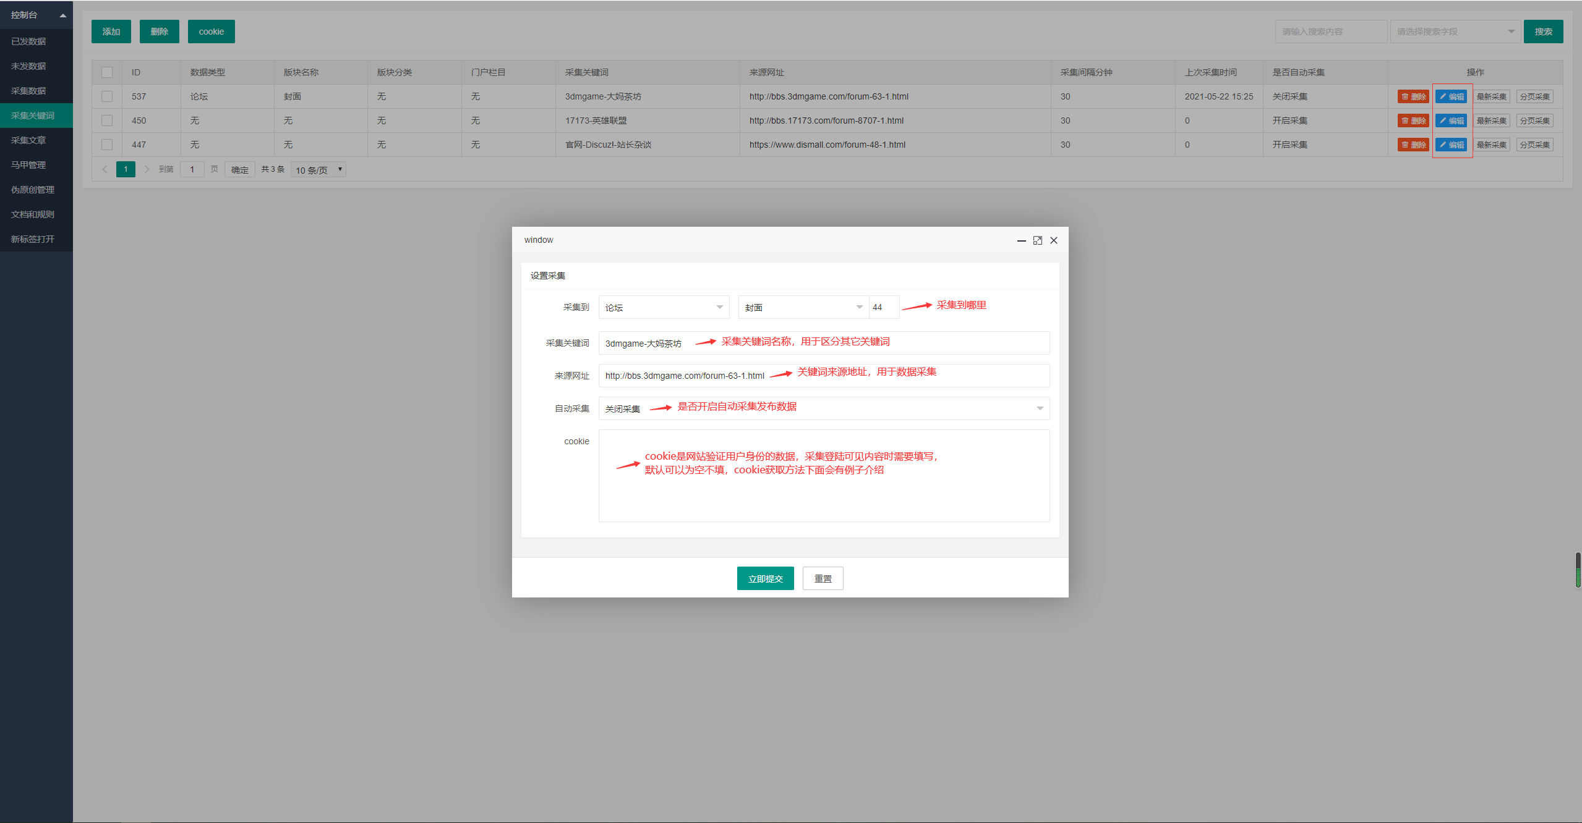
- 设置好需要采集的关键词后，点击马甲管理
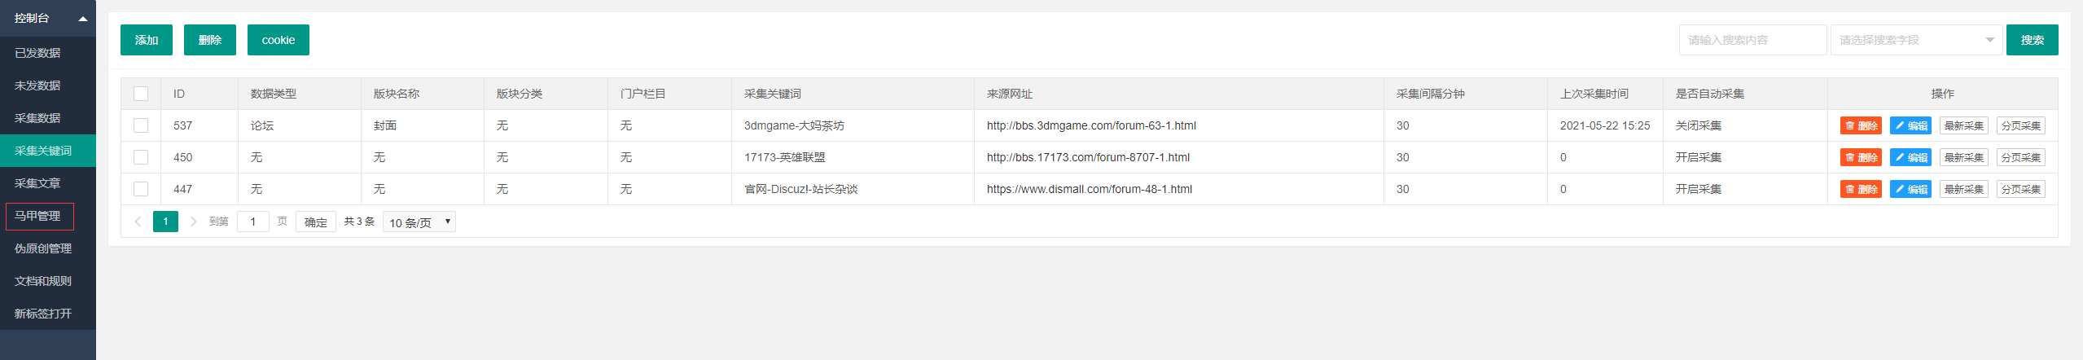
- 进入马甲管理，点击添加
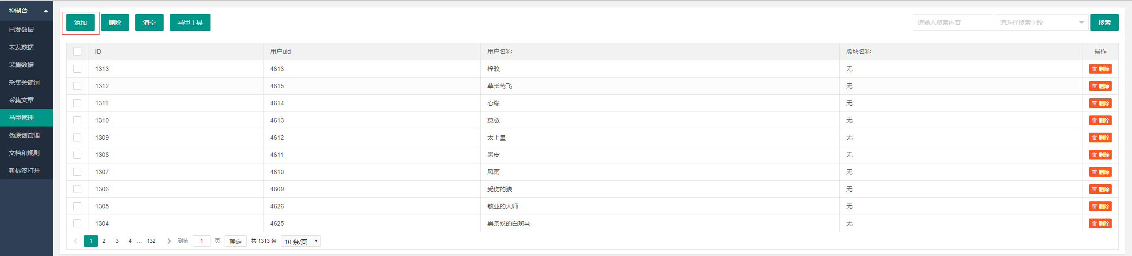
- 添加站内用户的uid，用户uid可以用马甲工具插件导入很方便，或者从用户空间获取，需要特别注意的是选择版块无需求不要选择默认就行
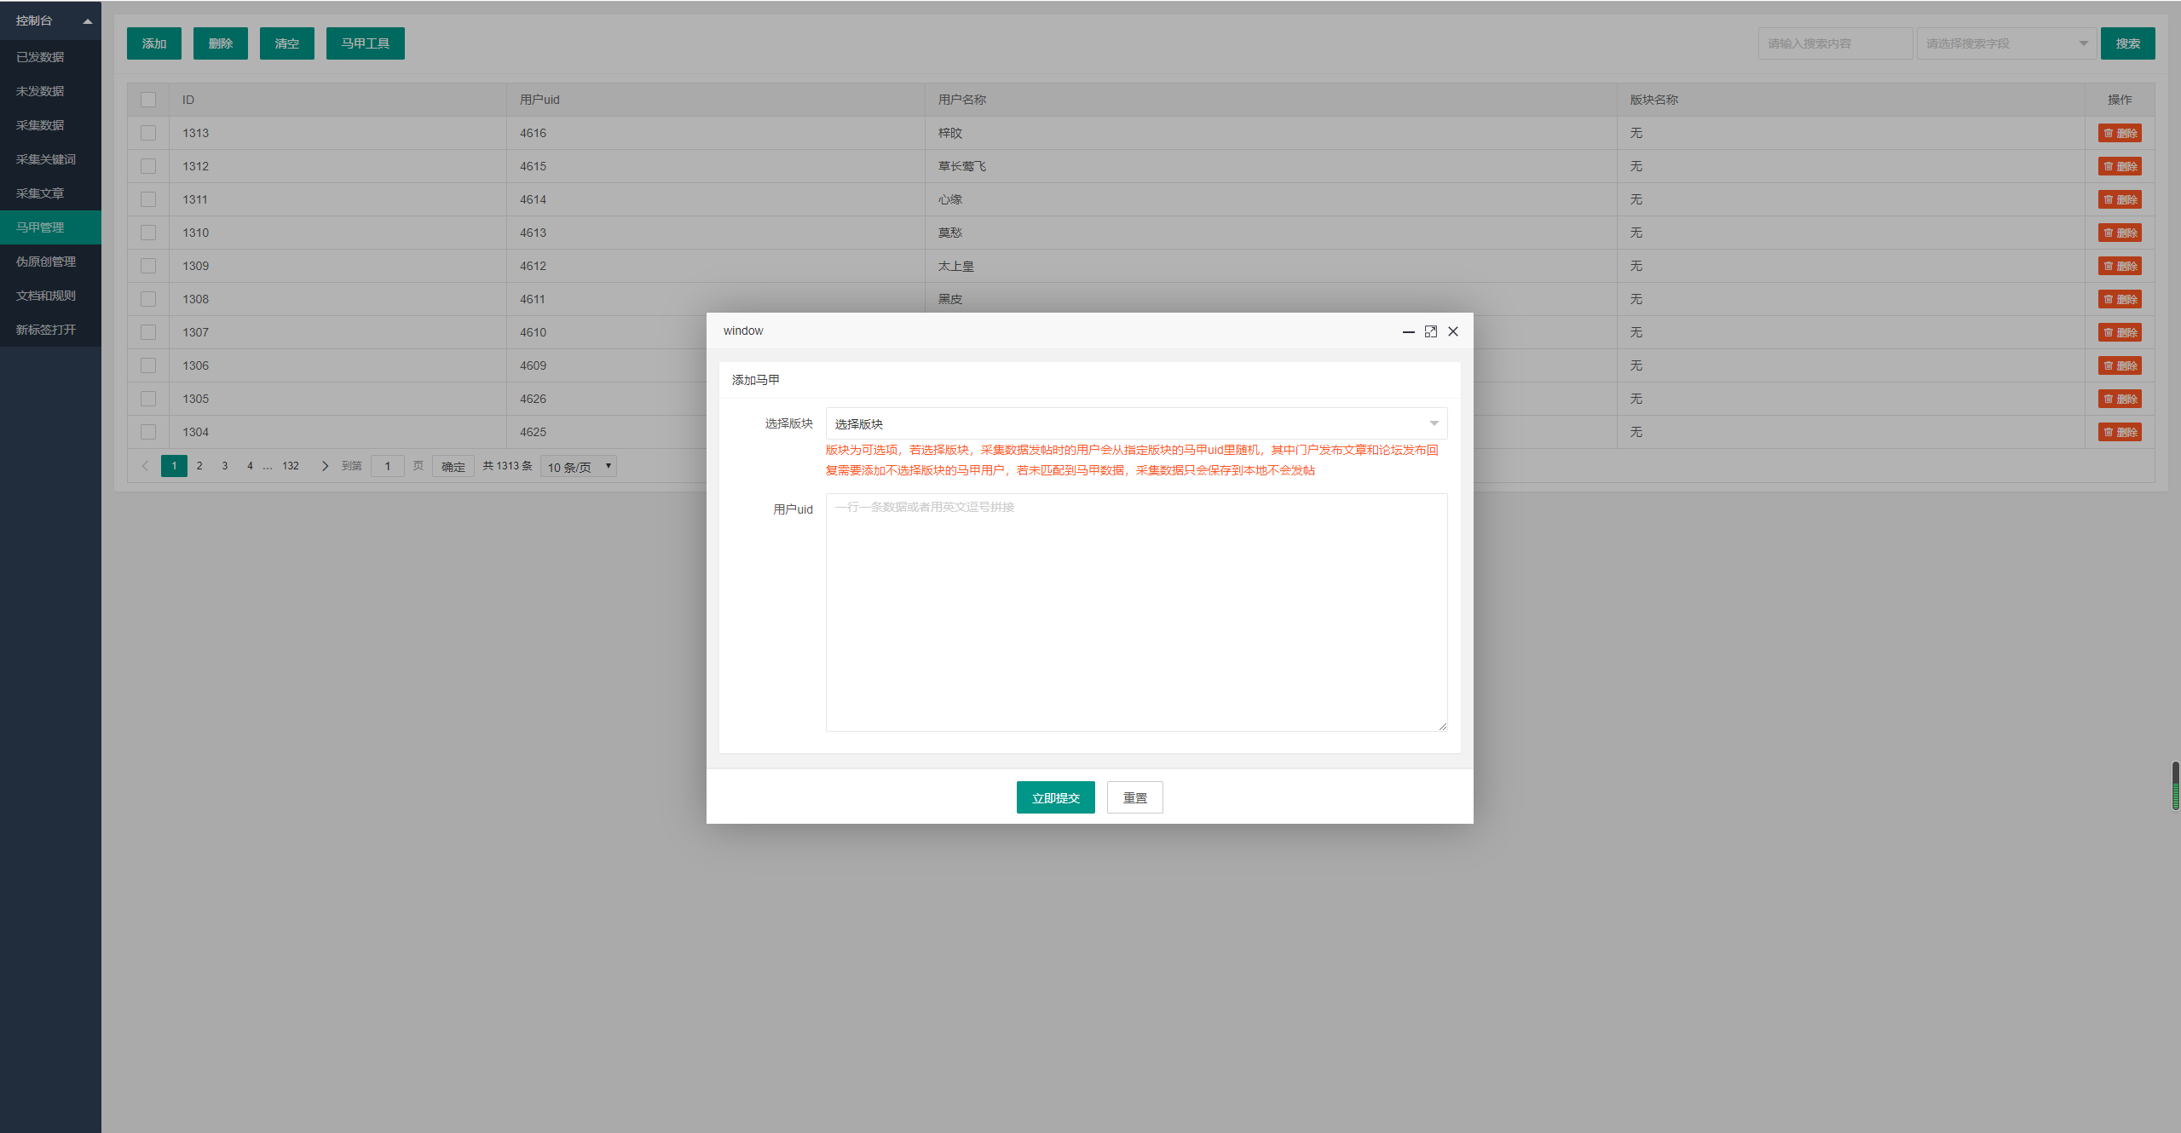

进阶篇
- 自定义采集关键词
点击采集关键词
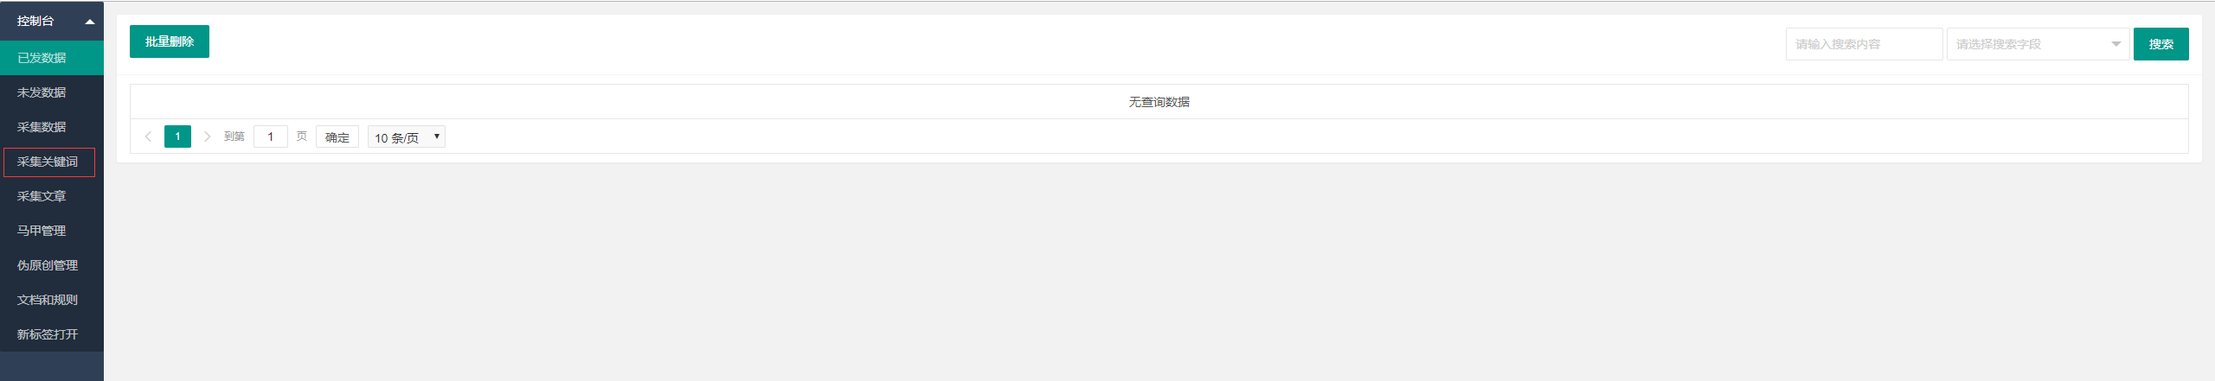
点击添加
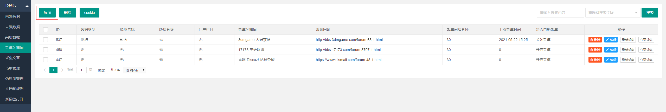
添加自定义采集关键词，保存这个关键词就可以自动采集发布数据了
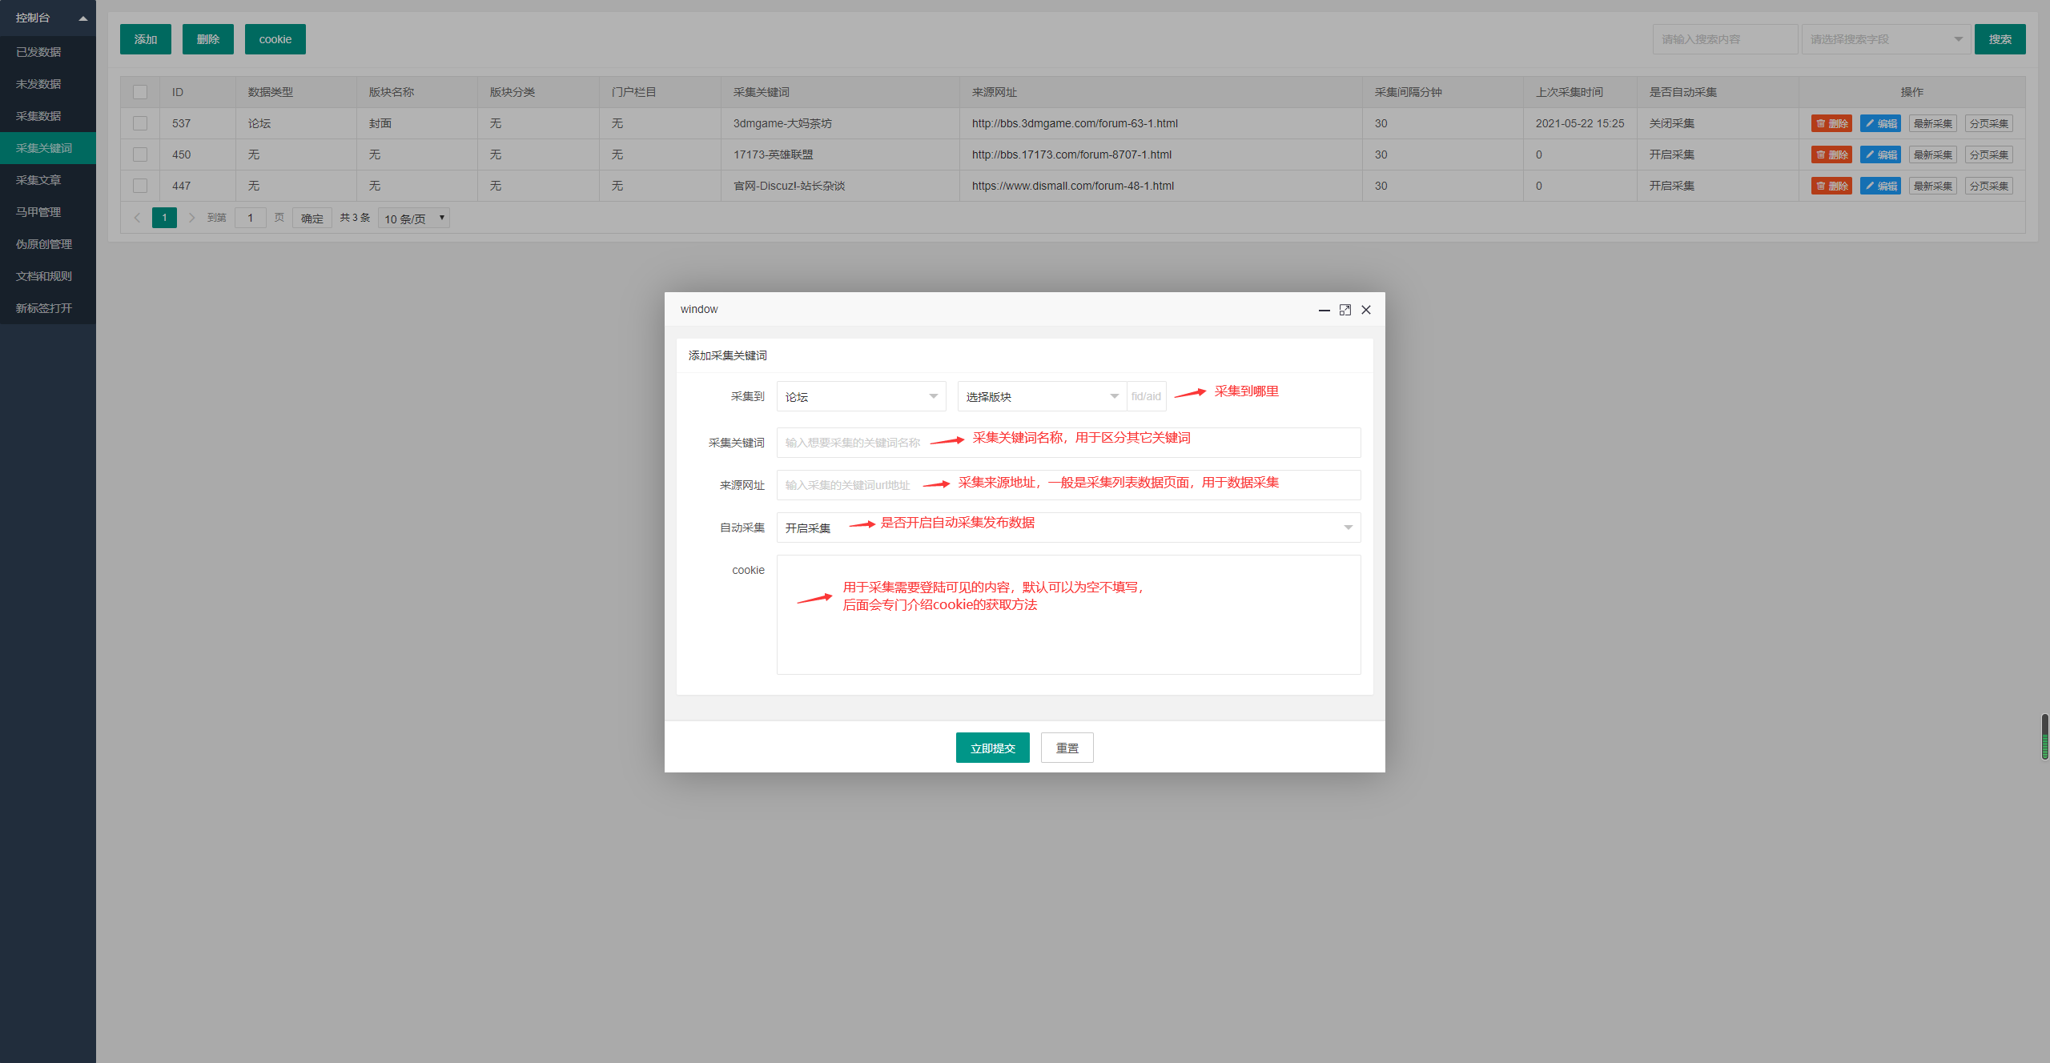
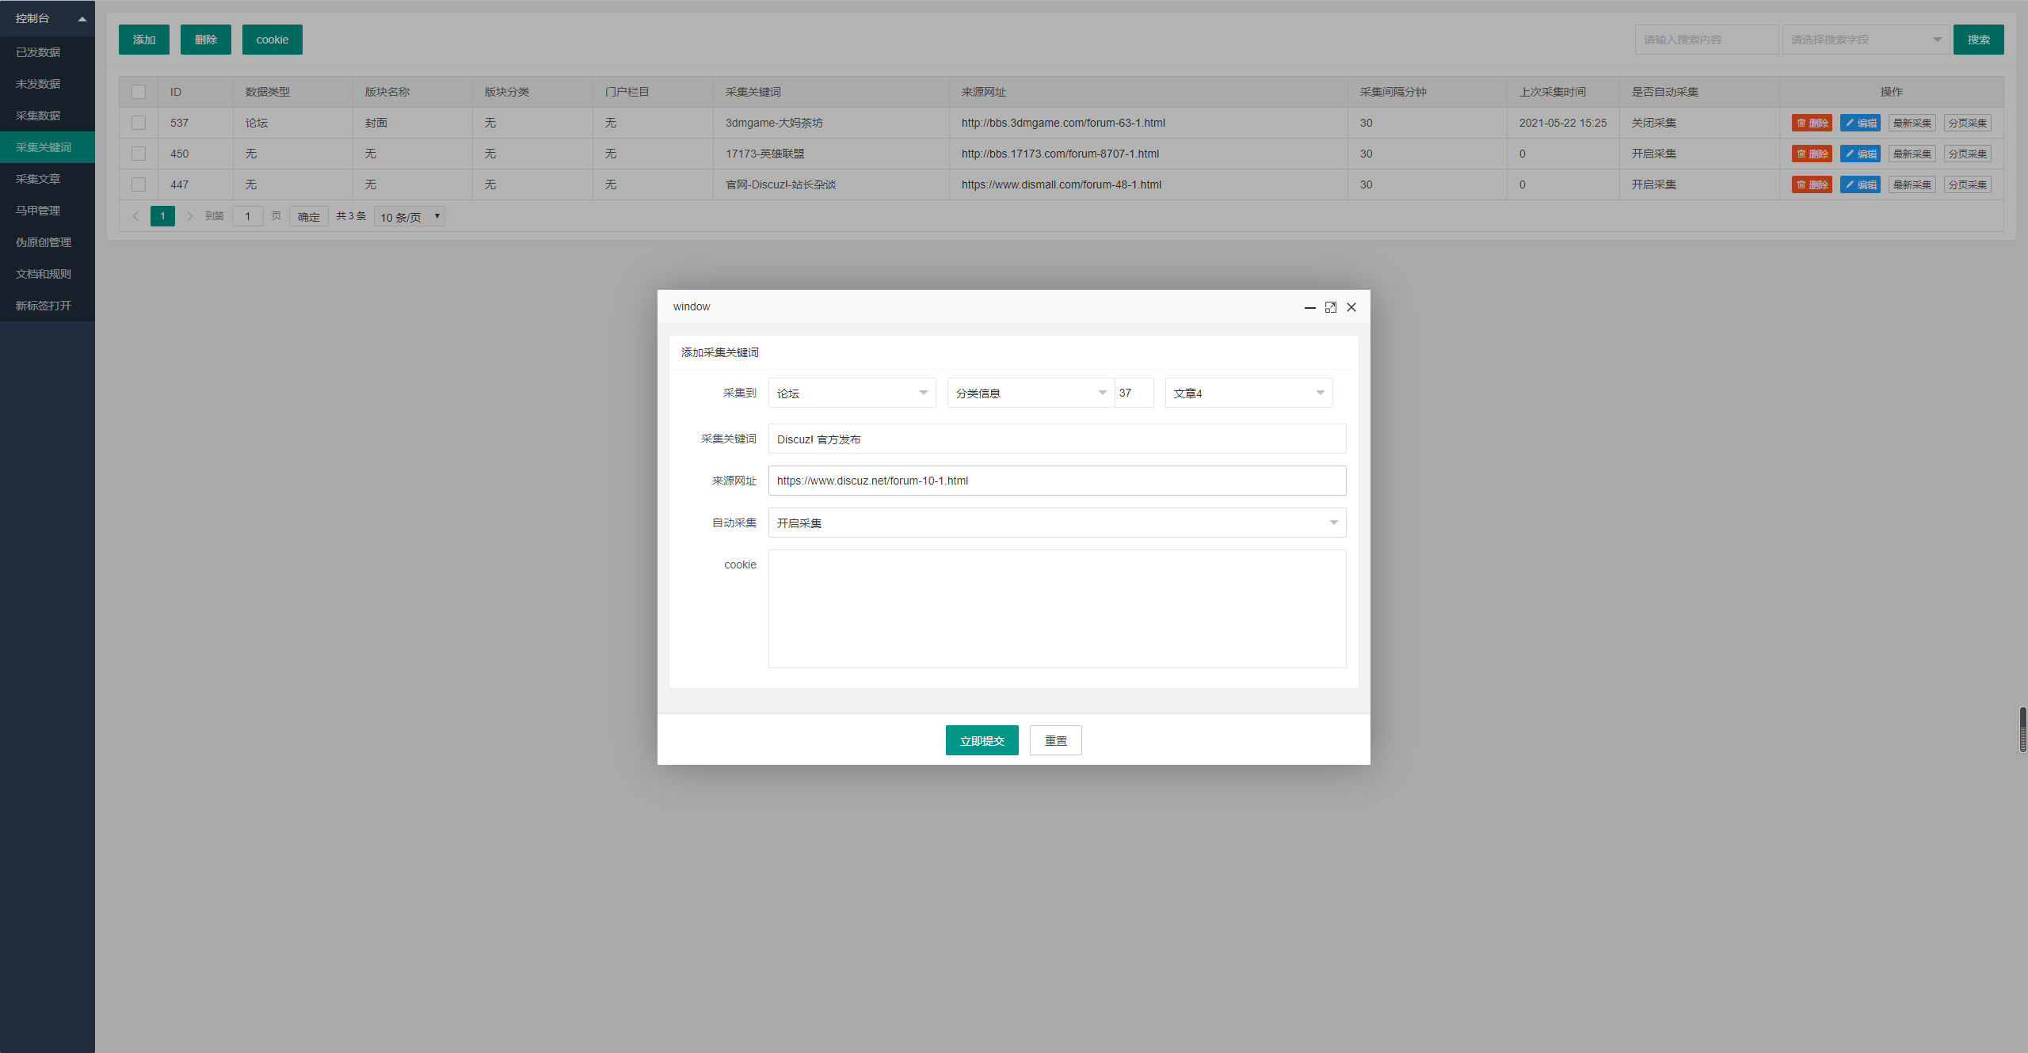
设置cookie主要是为了采集登陆可见的内容，无此需求可以不填写cookie
以google浏览器采集官网获取cookie为例
进入官方发布板块https://www.discuz.net/forum-10-1.html
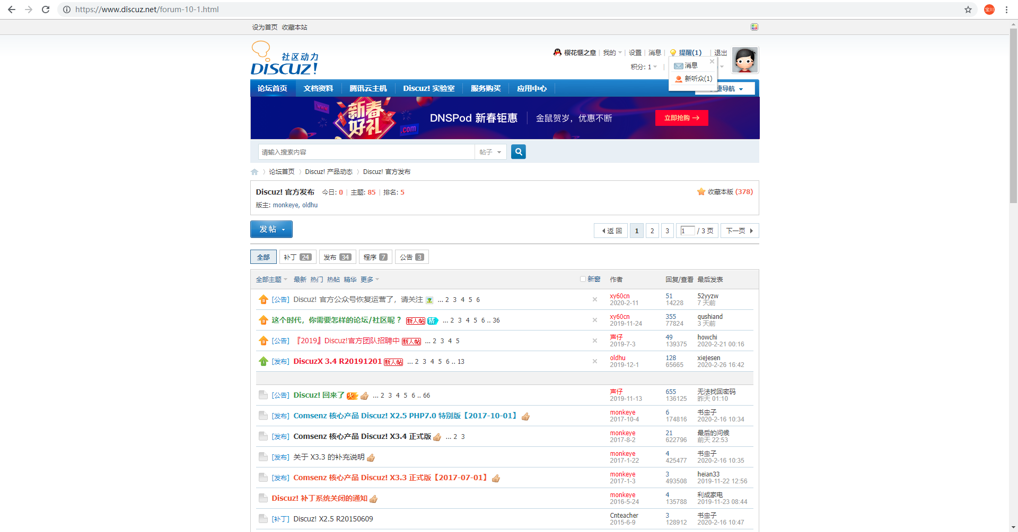
按键盘F12，开启页面调试工具，刷新页面查看请求和cookie，选项都在截图里
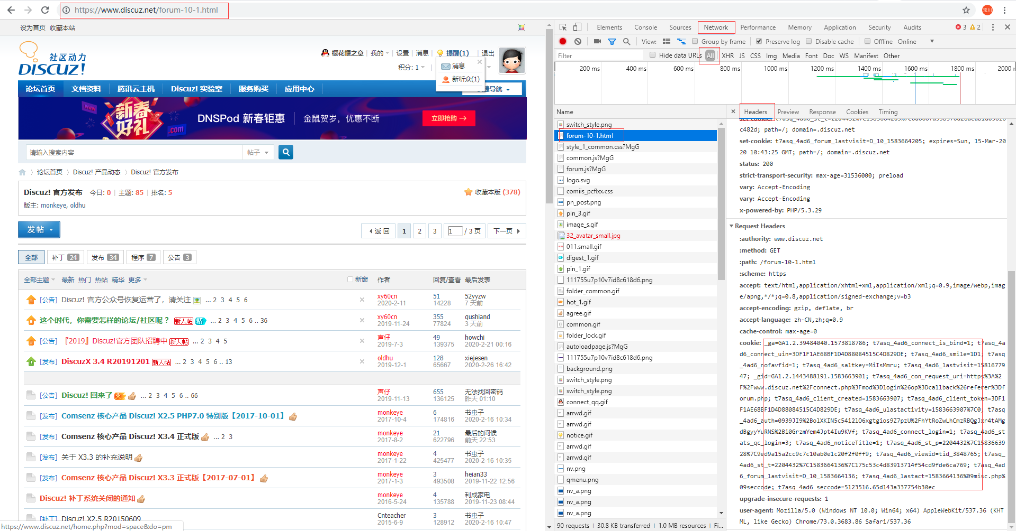
https://www.discuz.net/forum-10-1.html接口就是第一个请求数据，cookie就在这个请求的Headers里，复制就可以了，主要是查找自己采集数据接口的链接获取cookie
来源地址填写：
https://www.discuz.net/forum-10-1.html
Cookie填写：
_ga=GA1.2.39484040.1573818786; t7asq_4ad6_connect_is_bind=1; t7asq_4ad6_connect_uin=3DF1F1AE68BF1D4D88084515C4D829DE; t7asq_4ad6_smile=1D1; t7asq_4ad6_nofavfid=1; t7asq_4ad6_saltkey=MiIsMmru; t7asq_4ad6_lastvisit=1581677947; _gid=GA1.2.1443488191.1583663901; t7asq_4ad6_con_request_uri=https%3A%2F%2Fwww.discuz.net%2Fconnect.php%3Fmod%3Dlogin%26op%3Dcallback%26referer%3Dforum.php; t7asq_4ad6_client_created=1583663907; t7asq_4ad6_client_token=3DF1F1AE68BF1D4D88084515C4D829DE; t7asq_4ad6_ulastactivity=1583663907%7C0; t7asq_4ad6_auth=0939JI9%2BolXKIN5c54i2lO6xgtgios9Z7pzU%2FhYtRoZwLhCmzRBQgJxr4tAMgdBgyyYuRNS%2Bi0GrzmYem4Jpt4Iu9KVf; t7asq_4ad6_connect_login=1; t7asq_4ad6_stats_qc_login=3; t7asq_4ad6_noticeTitle=1; t7asq_4ad6_st_p=2204432%7C1583663928%7C9ed9a15a2cc9c7c10ab0e1c20f2f0ff9; t7asq_4ad6_viewid=tid_3848765; t7asq_4ad6_st_t=2204432%7C1583664136%7C175c53c4d83913714f54cd9fde6ca769; t7asq_4ad6_forum_lastvisit=D_10_1583664136; t7asq_4ad6_lastact=1583664136%09misc.php%09seccode; t7asq_4ad6_seccode=5123516.65d143a337754b30ec
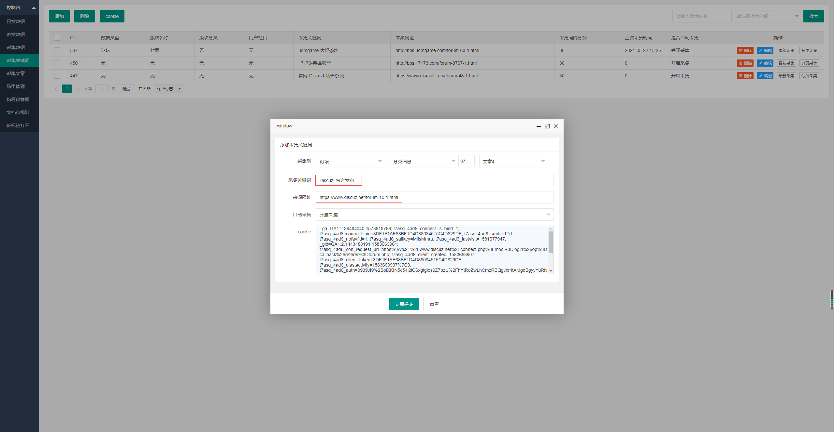
- 内容伪原创
点击伪原创管理
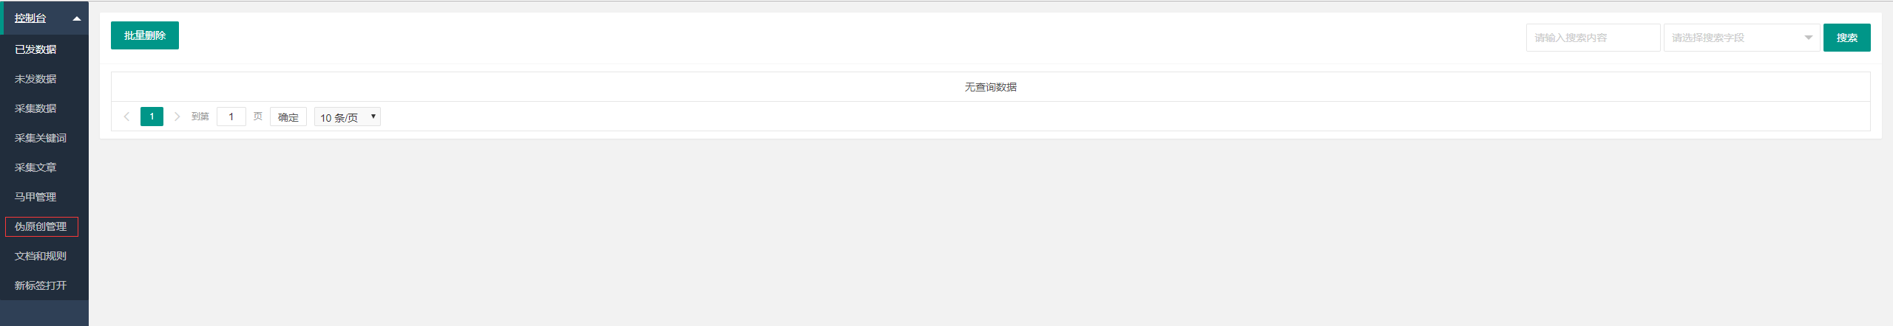
进入伪原创管理列表，可以添加、删除、清空、导入原始词库、导出备份，后台设置可以设置开启伪原创比例
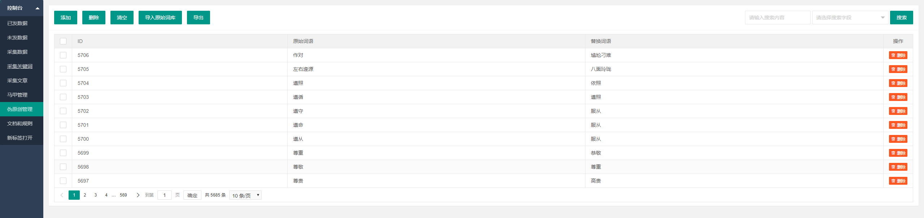
- 批量采集文章详情
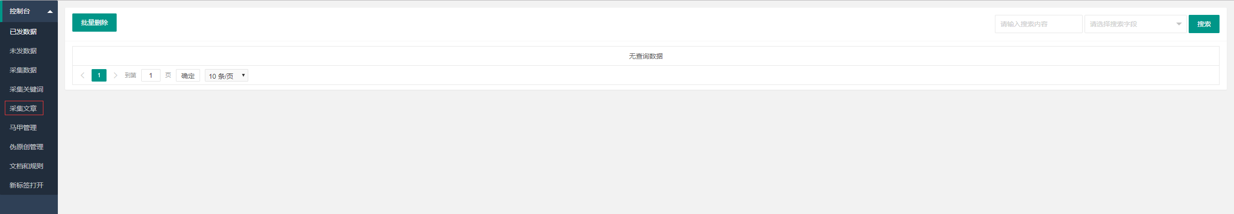

进入采集文章页面
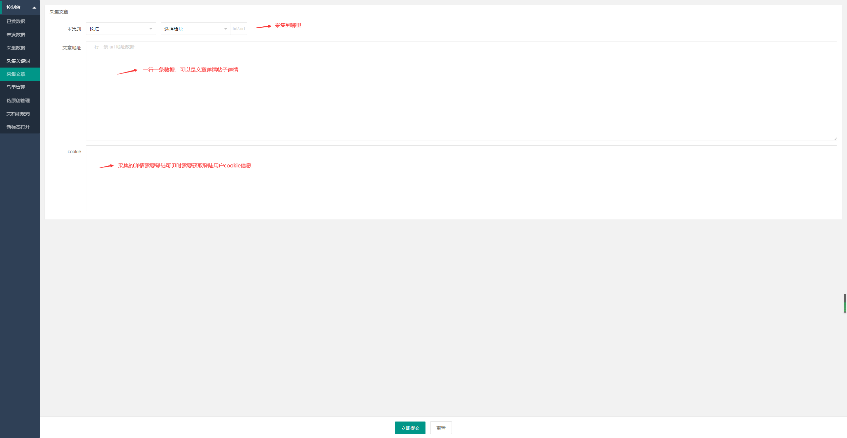

按钮解释
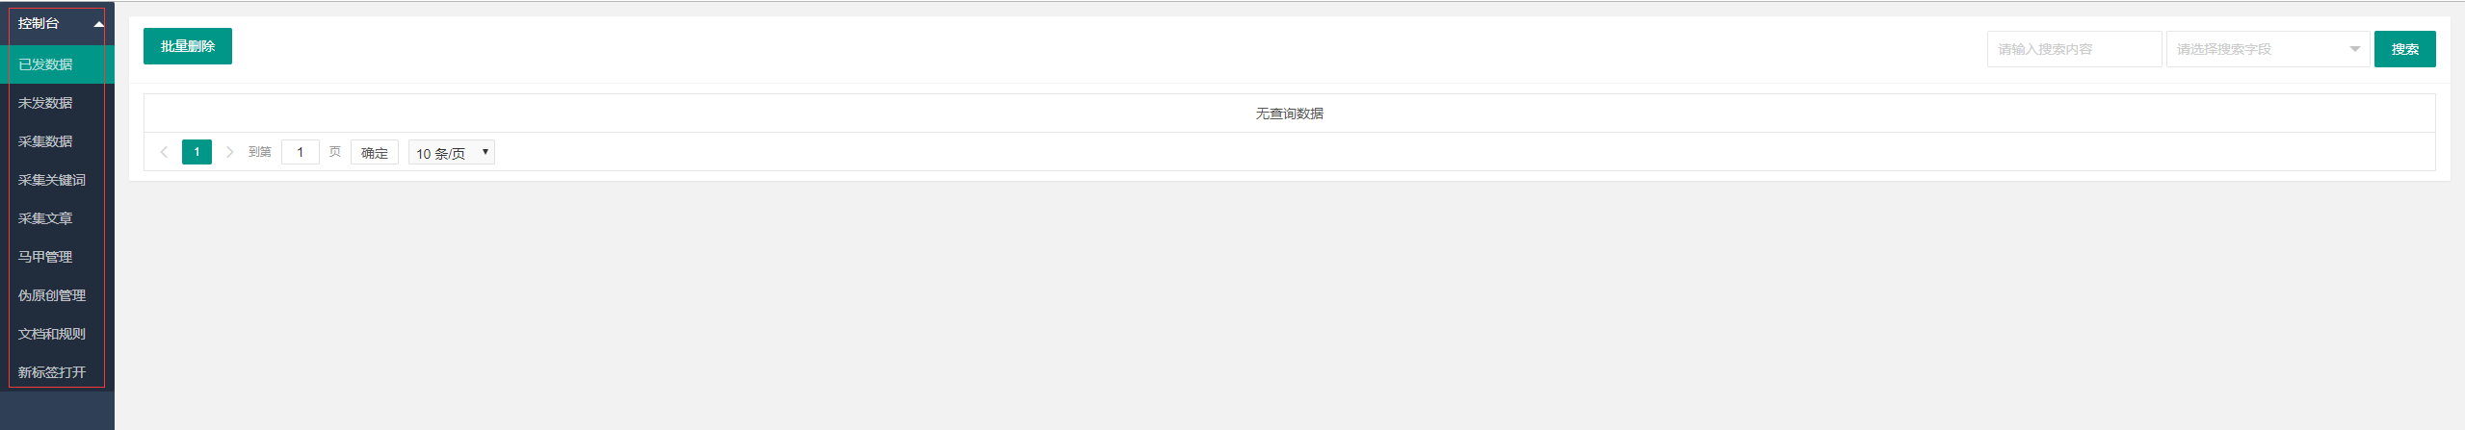
已发数据：已采集到本地并且发布到论坛的数据列表，可以删除、查看，但是最好不要删除，因为需要这个列表数据检测最新采集数据是否已被采集，删除有可能导致重复采集发布数据

未发数据：已采集到本地但未发布到论坛的数据列表，可以编辑、删除、发布、审核，手动或计划任务自动发布到论坛，删除可能会重复采集但不会导致重复发布

采集数据：把采集关键词列表数据（标题和文章地址）保存到本地等待计划任务采集，采集成功的数据会展示在未发数据列表里，在采集列表可以手动采集单个或所有数据到未发布列表等待发布

采集关键词：展示想要采集的关键词列表，想要采集不同类型数据需要在这里添加，可以对采集关键词手动采集最新数据和分页采集历史数据

采集文章：可以批量采集多个文章，只需要数据文章链接地址

马甲管理：数据从未发发布到论坛会从马甲里随机用户作为作者，可以通过马甲工具插件方便的注册马甲用户，无特殊需求添加马甲不需要选择版块

伪原创管理：可以导入或添加词库，当未发列表数据发布时会对词库数据进行检测替换发布内容数据，设置里可以选择替换的比例
采集流程 从采集数据队列里采集数据到未发数据再从未发数据发布数据到已发数据

